
Nieuwsbrief
Donderdag 12 maart 2009

nummer 12
Basisschool Groot Nijeveld

Agenda voor de komende 2 weken:
12 mrt. do. |  | Nieuwsbrief no.12
16 mrt. ma. | 13.15 – 15.00 u.  15.45 – 17.15 u. | OR Tollensstraat  SMT-vergadering komt te vervallen.
17 mrt. di. |  | SCHOOLFOTOGRAAF
18 mrt. wo. |  | Bibliotheekbezoek groep 3  OWS
19 mrt. do. | 15.45 – 17.15 u. | Tweedaagse Vught  Bouw-paralleloverleg
20 mrt. vr. |  | Tweedaagse Vught  Groep 1-2-3 (rooster)vrije dag.
23 t/m 27 mrt. |  | RAPPORTGESPREKKEN TOLLENSSTRAAT
24 mrt. di. | 13.15 – 15.00 u. | Piramide Thuis Thema:Lente, de kinderboerderij
25 mrt. wo. | 14.10 – 17.00 u. | Schoolvoetbal Jongens Quickvelden
26 mrt. do. | 15.45 – 17.15 u. | Nieuwsbrief no.13  Teamvergadering
Proficiat!!

De komende 2 weken zijn jarig:
Naam | Verjaardag | Groep | Leeftijd
Stanley Dekkers | donderdag 12 maart 2009 | 2JE | 6
Daniela Kaal | zaterdag 14 maart 2009 | 2JE | 7
En Ruo Lin | dinsdag 17 maart 2009 | 5 | 9
Esra Peksen | woensdag 18 maart 2009 | 1JE | 5
Imad Fighil | woensdag 18 maart 2009 | 7 | 12
Bilal Tajiou | donderdag 19 maart 2009 | 4 | 8
Douae Kerkri | vrijdag 20 maart 2009 | 1JE | 5
Oumaima Chaoui | maandag 23 maart 2009 | 1BB | 5
Aysu Yilmaz | dinsdag 24 maart 2009 | 6 | 11
Burcu Yavuz | woensdag 25 maart 2009 | 7 | 11
Bashir Donk | donderdag 26 maart 2009 | 3 | 7
Ibrahim Cissoko | donderdag 26 maart 2009 | 2BB | 6
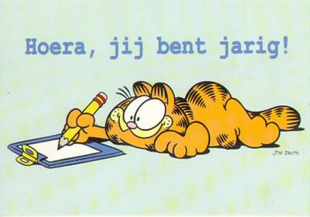
Hiep hiep hoera!!

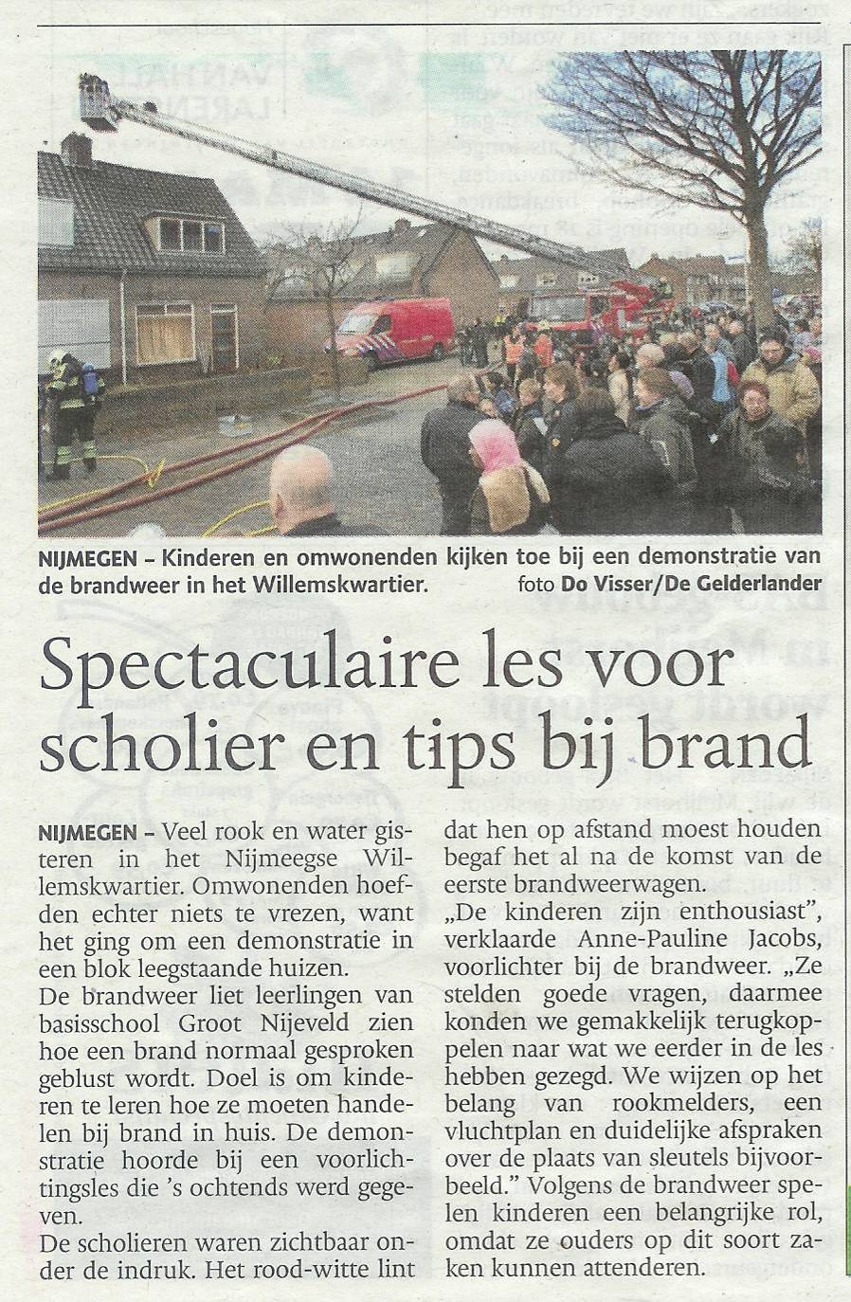

Danstheater Gezelschap Meekers.
Maandag middag gingen wij met groep
5. We gingen met de bus,En we
kwamen aan .We liepen door de gang en
gingen op de stoel zitten .En het begon,
en een jong klein meisje genaamd,Candy
Ze wou naar toetjesland.Want een hele,
grote meneer dwingt haar om spruitjes
te eten en nog een meneer .

Dat was de kok en die heeft een taart in zijn hand.
Het was heel gezellig .

GROETJES VAN LEANDRO DA CUNHA FERNANDES GROEP5

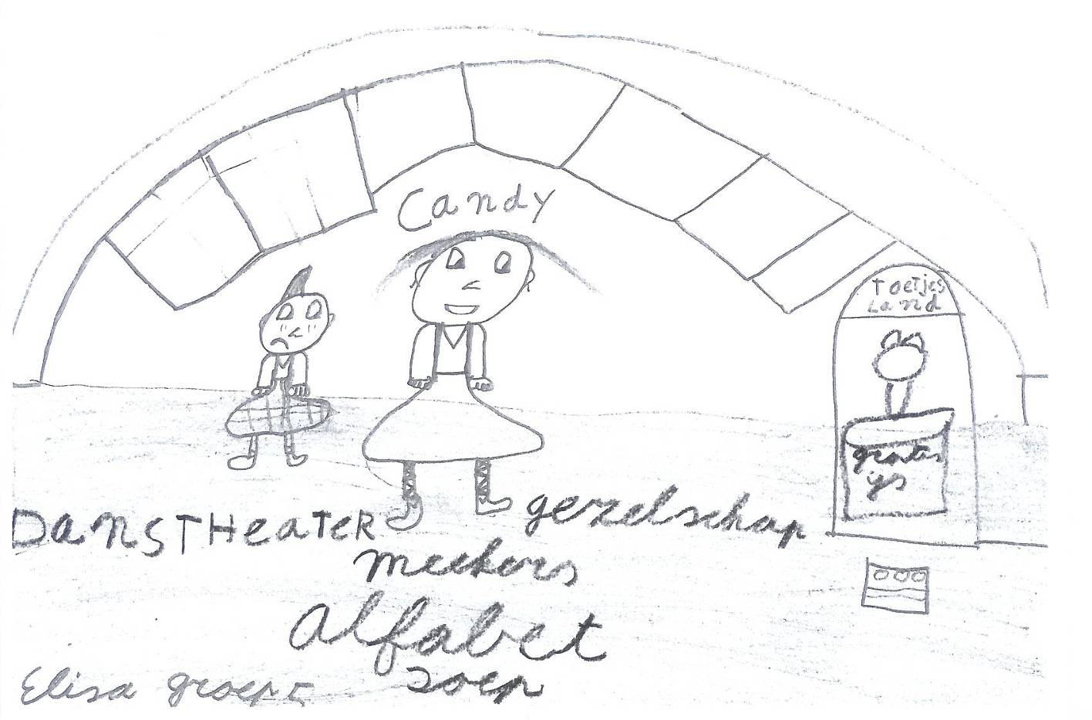
Het ballet
toetjesland
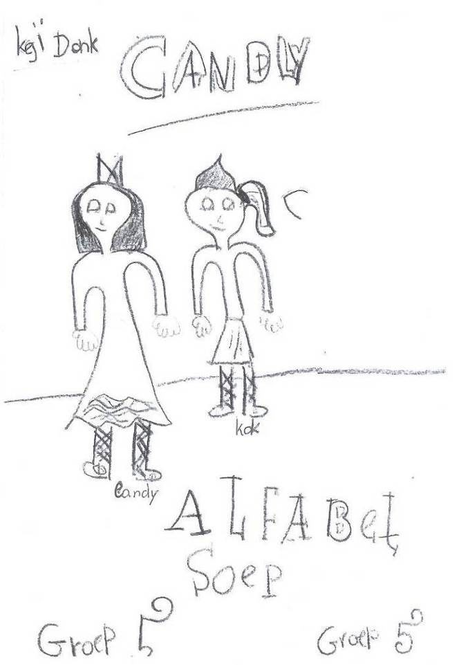
Het was er gezellig .De voorstelling was leuk .
De hoofdrol speelster Candy die was in een mooi
roze pakje gekleed .
Met mooie roze spietsen aan(ballet schoenen.)
Candy wou naar toetjesland daar ging het over.
Ze maakte een lange reis maar ook vrienden .
En een boel andere avonturen in toetjesland .

Hartelijke groetjes
Samira El Bouriche
GROEP 5

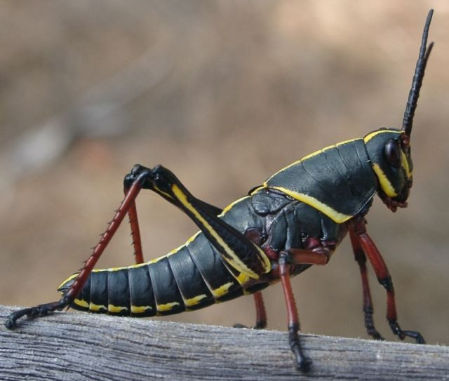

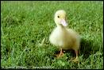
DE DROOM deel 3

Nu ziet de jongen een sprinkhaanvrouwtje de jongen

Neemt het sprinkhaanvrouwtje ook mee en hij legt nu de

Sprinkhaan in een potje en nu frutselt hij in de tas naar een
Chocoladereep de eend heef nou een piepstem en de moeder
Heeft piekhaar en de vader heeft oorsmeer gekregen ze komen
Komen onderweg een nalatenschap tegen…………………………..(wordt vervolgd)
Oproep!!
Zondag 17 mei Multiculturele dag!
VRIJWILLIGERS GEVRAAGD!
INFO bij Coba, Chantal en Nancy
Beste allemaal,
Hierbij nodigen we u van harte uit voor de presentatiebijeenkomst van onze Stichting Nijmeegse WereldKinderen op donderdag 9 april 2009 van 19:00 - 21:00 uur in de aula van de Kandinsky College, Malderburchtstraat 11 in Nijmegen.
Vriendelijk willen wij u verzoeken aan te geven of we op u aanwezigheid kunnen rekenen.
Met vriendelijke groet,
Stichting Nijmeegse WereldKinderen
Ilknur Aksakal

Schoolzwemmen 1
Groep4 zit op schoolzwemmen en een paar kinderen ziten in batje 4
En sommige in 2 en ik vind het heeeeeeeeeeeeeeeeeeeeeeeel leuk
groetjes Julie-Ann
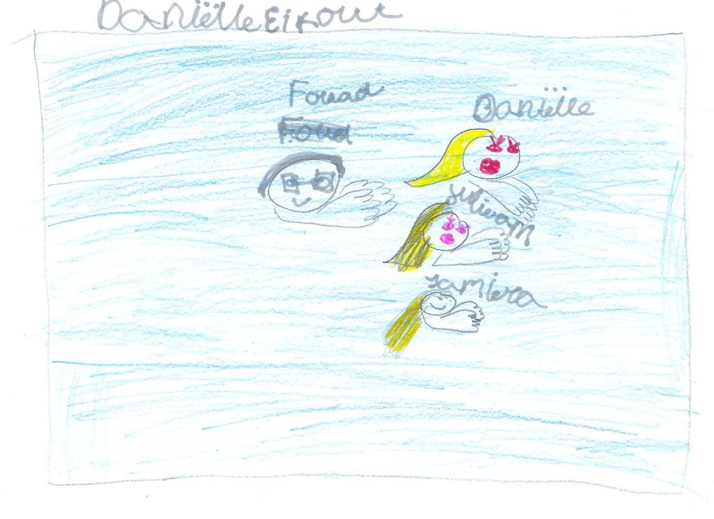
Schoolzwemmen 2
Groep4 zit op schoolzwemmen en ik vind het leuk ik zit in badje 2
En sommige in batje 1 en batje 3 en batje 4 en ik vind het
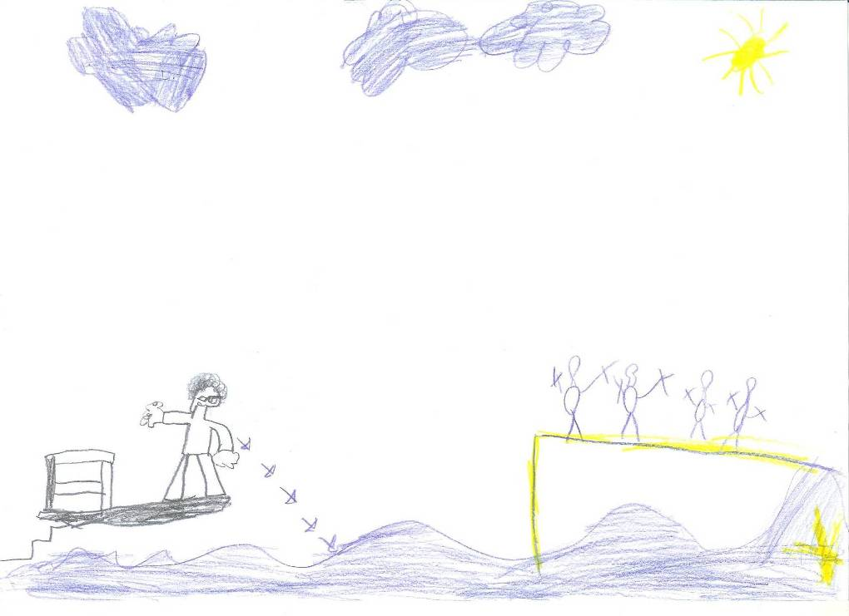
Heeeeeeeeeeeeeeeeeeeel leuk . We gaan op maandagmiddag.
Groetjes Junior
Prentenboek 1
Ik vind het leuk met de prentenboeken want elke dinsdag is juf Guida. We gaan dan tekenen en verven.
Groetjes Timothy

Prentenboek 2
ik vind leuk dat elke dinsdag juf van de prentenboek komt en ik vind juf Guida erg lief en mooi iedereen kan zo goed kleuren als juf Guida en het is biezonder dat ze alleen naar groep 4 komt en zij kan goed verfen ik vind iedereen se mooi en zo leuk groetjes van Büsra en iedereen doei lieve kinderen en zo lieve kinderen doei

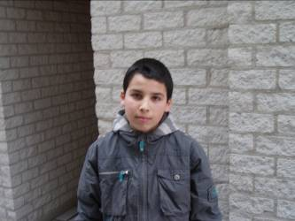
.
Dit is onze 8e interview met

Deze keer interviewen wij Ali!
Ali zit al 8 jaar op deze school en is 12 jaar.
Hij heeft 3 broertjes en 1 broer.
Hij is nog nooit blijven zitten en wilt niet naar een andere school.
Hij wil graag naar het voortgezet onderwijs omdat er daar veel chikkie´s zijn.
En ook omdat het een grote school is en ook omdat er schoolfeesten zijn.
Dit was onze interview met Ali uit groep 8.
Groetjes De Journalistenteam.!!

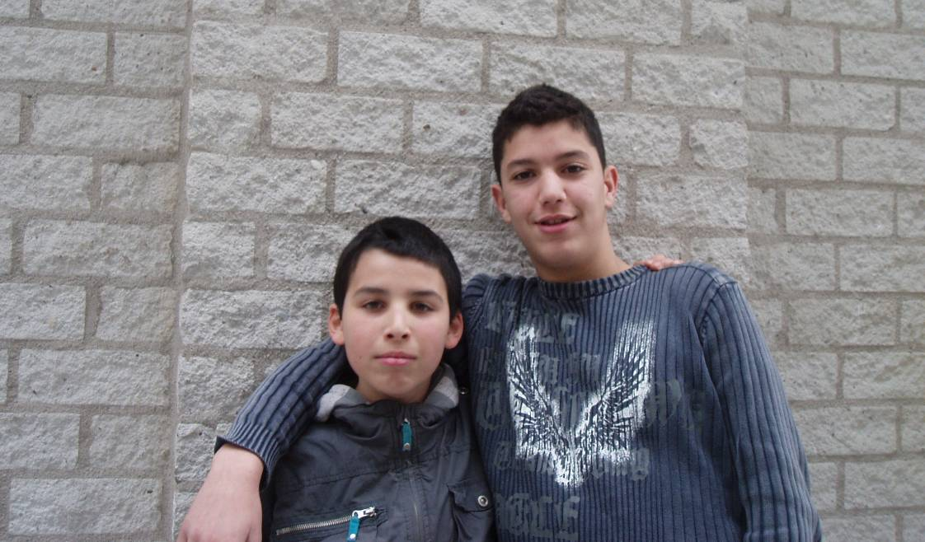
OPLOSSING WOORDZOEKER NO.11
X I P M Q J B Z F W H L Q H C D P V U W
1. BRANDWEER
2. DIGIBORD
3. DROOM
4. INSPIRATIEDAG
5. KINDERBOEDERIJ
6. KLEUTERCLUB
7. KLOKBOUW
8. MUZIEKLERAAR
9. NATUUR
10. POEZIEWEDSTRIJD
11. VOORJAARSVAKANTIE

U Q M O M D Y Y R H M P X D M E W O S U
R W B M E U Q Q B U Y G V W T V J O W O
O N N B D Z Z K H Q X U D I L P O R P B
E C D X L W I I M K T X G T P H F J I K
O R L O J E B E E W A A U F N Y Z A H O
R Q Q I Q I P I W K D N O Q W F U A D L
M O O R D C R S E E L U A T X K C R T K
H F X Z E C T E I K D E A H H B R S V H
L W R X J X J T D L U S R B A R A V K G
R E E W D N A R B E F W T A N G O A D C
R G L H S R I X Z U O T D R A Y V K N B
N B H Z I N C H D T N B H X I R T A V R
C P O P A N W I R E B T R H I J T N S P
B X S J F O G U R R U B Y E C B D T X O
S N X Q T I U D Q C L U G F D J C I B T
I I Z K B T Z Z E L P I F Y K N Z E N J
B F D O A V C D U U V O N F W M I Z U X
Q G R N D Q F Z J B O P P M T D J K R D
I D U K E P H M M N D D X E O X T E A I

WOORDZOEKER NO.12
1. BALLET
2. COULISSEN
3. DANSER
4. DANSTHEATER
5. DECOR
6. DECORONTWERPER
7. KOSTUUMONTWERPER
8. LICHTTECHNICUS
9. PODIUM
10. PRENTENBOEK
11. REPETITIE
12. SCHOOLZWEMMEN

R H N X D H Q Z P R D T W O O P R M R D
E P E B M R J L K E N S K P F A E U E H
P M M H A E A I G T E C Y J N D P I S Y
R G M F E P M C B A W M G X B V R D N O
E G E N Z E R H O E A L O D T N E O A Z
W F W V O T K T O H F L S W U L W P D U
T U Z R B I N T C T R B A L L E T N X Y
N J L C Q T P E X S Y T K O F N N R E P
O D O T K I B C Q N E Q Z C E O O Q J R
R V O L B E C H V A F Q B H A Y M D F E
O C H J E N Y N K D J I T R R F U Y Y N
C R C B C L M I A F K D R V A Y U L A T
E J S M I Z V C K Y H Q U O K T T Q S E
D A V S V H S U J C R V C X Q E S U B N
Y H P O V P Z S Q A D E C O R B O Y W B
N E S S I L U O C B X P Q D V S K W U O
DOE MEE
MET DE ‘WOORDZOEKERCOMPETITIE’
Lever iedere keer je oplossing in bij je juf of meneer van jouw groep en aan het eind van dit schooljaar ben JIJ misschien wel de
Woordzoekerkampioen
van Groot Nijeveld.
De uitslag lees je in iedere volgende Nieuwsbrief.
D C X E N O X J T O A C W Y H M I X O E
J U J R O V M W P A G P M I S K Y P B K
B V L J F R G B X Q R E O Q A P I R E K
H R R W L C A F L H G D V V W E P B Q M
Knip de woordzoeker uit, vul je
naam en groep in en LEVER IN!!!
Naam:…………………………. Groep:…..
A.u.b. langs stippellijn afknippen!

Naam:…………………………. Groep:…..
A.u.b. langs stippellijn afknippen!

